ACTIVIDAD N°1: La policía
Vamos a ver el siguiente video donde el papá de Uriel nos cuenta como es su trabajo.
https://www.youtube.com/watch?v=6ZUpA23C_dM

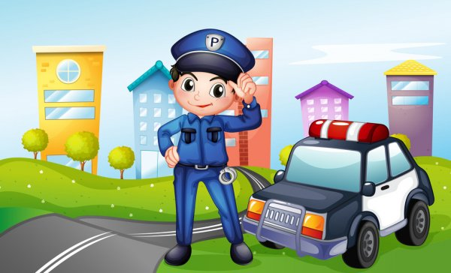

¿Qué elementos necesita para su trabajo? Dibujalos e intentá escribir sus nombres como puedas.

ACTIVIDAD N°2: La canasta
Hoy vamos a jugar a “La canasta”. Para eso vamos a necesitar:
- 1 pote o lata para cada jugador.
- Porotos, botones, tapitas, bollitos de papel o lo que tengan para usar como fichas.
- 2 dados.

¿Cómo se juega?
Cada jugador antes de comenzar deberá tomar 30 porotos o fichas y ponerlas en su pote. A su turno, cada participante deberá tirar los dos dados y deshacerse de la cantidad de porotos o fichas que le indique la suma de los dos dados. Gana el primer jugador que se queda sin fichas.
En el transcurso del juego registrá, como puedas, las fichas que vas sacando.

Recuerden que si no tienen 2 dados pueden hacer papelitos con puntitos que representen las caras de los dados.
